事无巨细，以身作则
管理支部 掌静
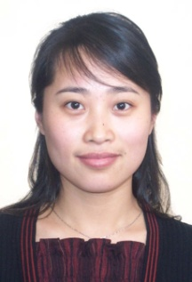
掌静，女，汉族，1976年11月生，江苏滨海人，中共党员，博士研究生，后勤服务中心主任，党政综合办综合事务负责人。2013年1月加入中国共产党。
掌静同志热爱祖国、热爱党，坚决拥护中国共产党的领导。平日能积极参与党组织的各项活动，坚决服从组织安排，具有坚定的共产主义信念和较强的党性。有坚定的理想信念和较强的事业心，甘于吃苦、乐于奉献、爱岗敬业。
该同志始终严格要求自己，把耐得平淡，努力工作作为自己的准则。做到了干一行钻一行，具有较强的责任心，服务意识和协调能力。作为部门负责人，努力调动本部门人员的工作积极性和主动性。面对事务杂、任务重的工作性质，以高度的责任感、使命感和工作热情开展各项工作。同时能以制度、纪律规范自己的言行，严格遵守机关各项规章制度，尊重领导、团结同志、谦虚谨慎、虚心听取领导和同事的建议，不断改进工作，时刻保持良好的单位工作人员形象。该同志分别于2012,2013,2017,2020获得紫金山天文台年度优秀工作者称号。2019年获得紫金山优秀共产党员称号。

